Biểu đồ hoạt động quản lý tủ đồ

Thêm tủ đồ:

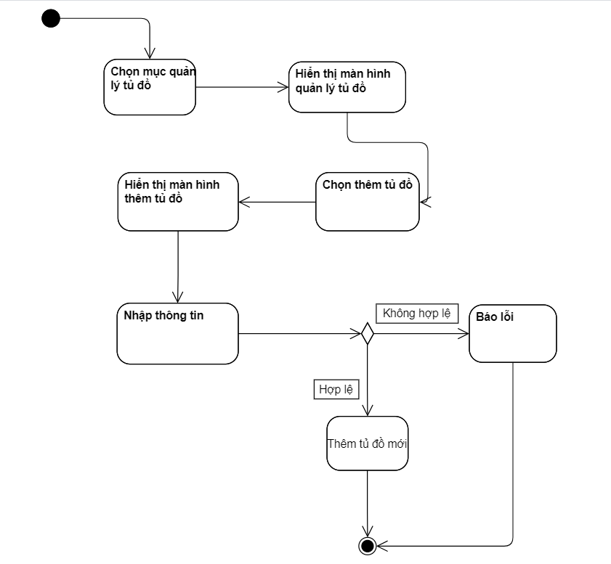

Cập nhật tủ đồ:

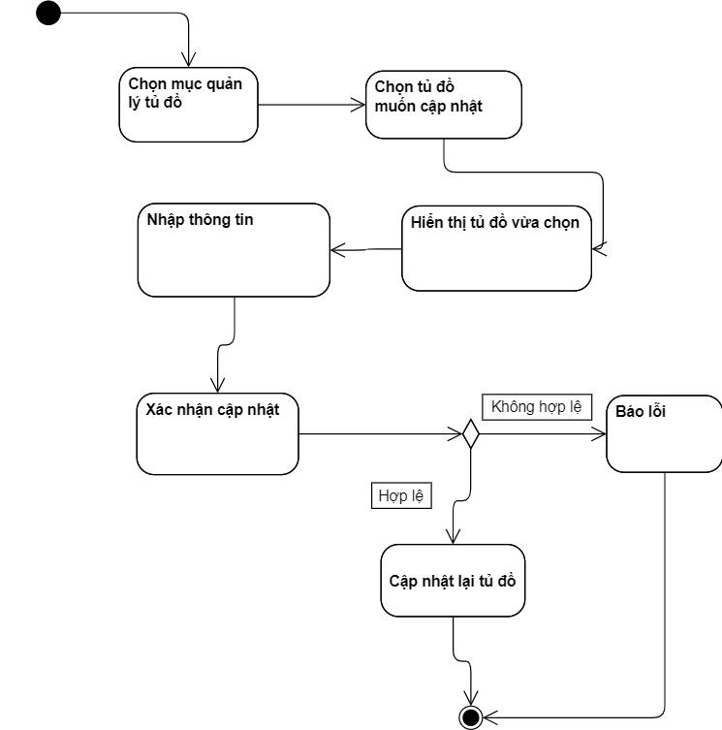

Xóa tủ đồ:

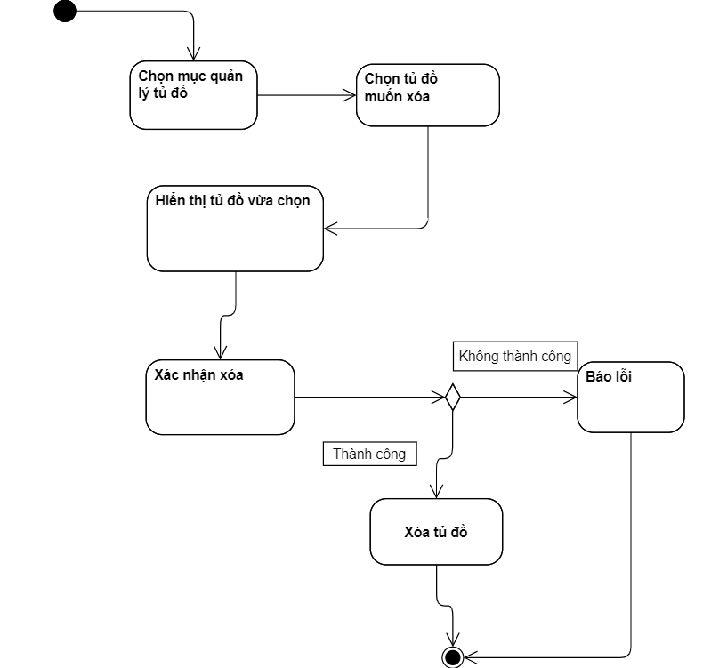

Biểu đồ hoạt động thống kê doanh thu

